LỄ SƠ KẾT HỌC KỲ I, TRIỂN KHAI PHƯƠNG HƯỚNG HỌC KỲ II, PHÁT ĐỘNG THI ĐUA NĂM 2022 – TRƯỜNG THCS ÁI MỘ
NĂM HỌC 2021-2022

Người viết: Doãn Thị Xuân Thanh
Những cơn gió cuối đông với những cơn mưa trái mùa lạnh lẽo của những ngày cuối năm cũng không thể làm mất đi không khí vui tươi của mỗi người chuẩn bị đón chào một mùa xuân mới. Và trong không khí tưng bừng rộn rã ấy, trường THCS Ái Mộ đã long trọng tổ chức lễ sơ kết học kỳ I, triển khai phương hướng học kỳ II, phát động thi đua năm 2022 vào chiều thứ sáu ngày 21/01/2022.
Lễ sơ kết nhằm đánh giá kết quả của một nửa chặng đường mà thầy và trò nhà trường đã đạt được, đồng thời nỗ lực, phấn đấu vì nửa chặng đường sau của năm học 2021-2022 đạt được nhiều thành công trong kế hoạch năm học.
Năm học 2021-2022 quả thật vô cùng đặc biệt bởi ngay từ đầu năm học các em học sinh của nhà trường chỉ biết đến các thầy cô giáo dạy mình qua màn ảnh nhỏ. Bao nhiêu yêu thương, bao nhiêu tâm huyết của các thầy cô dành cho các em đều được gửi gắm qua những bài giảng hàng ngày với mong muốn giúp các em có kiến thức để vững bước vào tương lai.
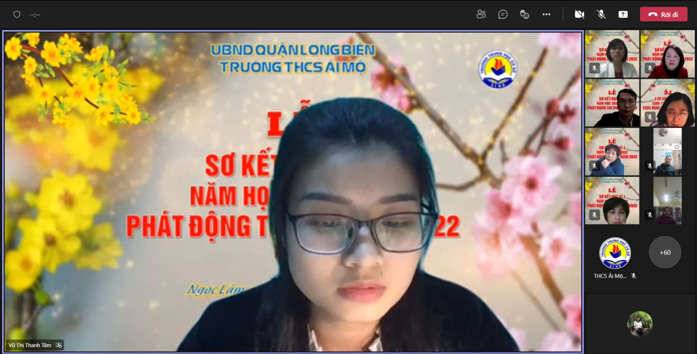
Năm học 2021-2022 nhà trường có 1742 học sinh được biên chế ở 36 lớp. Sĩ số học sinh luôn được duy trì và phát triển bởi sự chỉ đạo sát sao của Ban giám hiệu, sự đồng thuận của cán bộ giáo viên và sự tin tưởng của các bậc phụ huynh. Ban giám hiệu nhà trường luôn có chiến lược giáo dục phù hợp với tình hình thực tế.
Với tình hình dịch bệnh diễn biến ngày càng phức tạp, ngày từ đầu năm, Ban giám hiệu nhà trường đã xây dựng kế hoạch về việc dạy học online trên internet. Ban giám hiệu đã chỉ đạo GVCN chủ động khảo sát các điều kiện CSVC của PHHS trong việc học trực tuyến; cung cấp tài khoản 100% số HS trên trang web OLM.VN và trang Hanoistudy, MS Teams… để HS sử dụng trong quá trình tham gia học tập. 100% HS trong nhà trường đều có đầy đủ thiết bị để tham gia học tập trực tuyến. BGH nhà trường cũng thực hiện đổi mới trong cách kiểm tra đánh giá kết quả học tập của học sinh theo định hướng phát triển năng lực của học sinh: Các bài kiểm tra định kì của các môn học (trừ các môn TD, Nhạc, Mỹ thuật) đều có ma trận đề, trước khi kiểm tra đều có duyệt đề của BGH và tổ trưởng, nhóm trưởng chuyên môn, đề kiểm tra phần trắc nghiệm khách quan có câu hỏi theo dạng nhiều lựa chọn trong đó có một đáp án đúng, có phần vận dụng kiến thức liên môn vào giải quyết tình huống thực tiễn. Việc sinh hoạt tổ nhóm chuyên môn và khai thác, sử dụng các phần mềm trong dạy học cũng được chú trọng đặc biệt nhằm nâng cao chất lượng giáo dục. Chính vì có những giải pháp đồng bộ và kịp thời nên dù gặp khó khăn khi phải dạy, học trực tuyến nhưng kết quả học kỳ I cả về hạnh kiểm và học lực của học sinh đều đạt và vượt chỉ tiêu kế hoạch đề ra. Số học sinh giỏi ở khối 7,8,9 chiếm hơn 60%; số học sinh đạt kết quả tốt ở khối 6 là gần 70%. Công tác bồi dưỡng học sinh mũi nhọn cũng đạt được kết quả cao với 51 HS dự thi HSG cấp quận ở 10 môn văn hóa. Nhiều em đạt giải Vàng, Bạc, Đồng trong các sân chơi trí tuệ như Toán Úc AMC, Toán AMC 8, HKIMO 2021, Ngôn ngữ quốc tế WILLKOMMEN, Toán học quốc tế, Toán, Khoa học và Tiếng Anh quốc tế ASMO 2021… Các cuộc thi như: Ngày hội sắc màu năm 2021, Thiếu nhi Thủ đô với kỹ năng sử dụng điện, Tiếng Anh trực tuyến “English Pioneers Contest”… cũng được học sinh trong nhà trường sôi nổi tham gia và có những thành tích đáng tự hào.
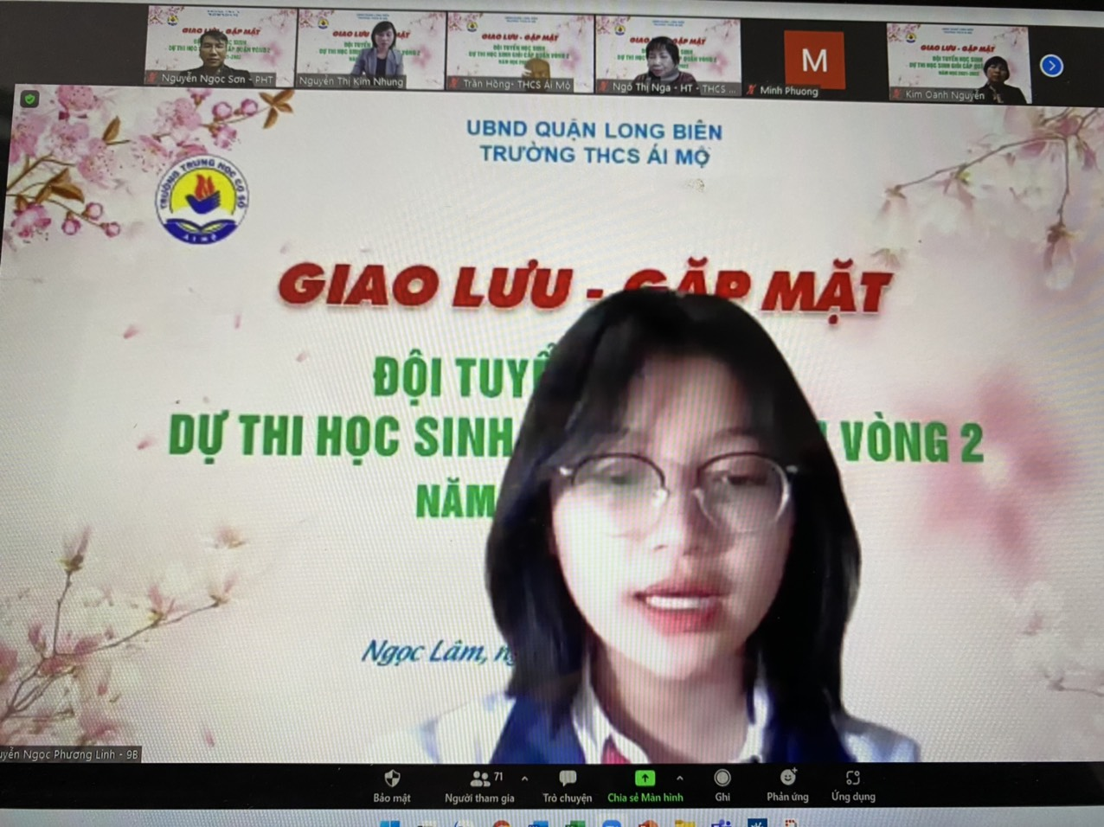
Bên cạnh việc nâng cao chất lượng giáo dục, Ban giám hiệu nhà trường cũng rất quan tâm tới các công tác tuyên truyền, các cuộc vận động, các kỳ thi được cấp trên tổ chức. Đồng thời nhà trường đặc biệt quan tâm tới các học sinh nghèo và học sinh có hoàn cảnh khó khăn như tặng máy tính, chương trình “Sóng và máy tính cho em” để các em có phương tiện học tập, tặng quà nhân dịp trung thu, Tết Nguyên Đán, mua Bảo hiểm thân thể... Những món quà được trao cho các em chính là tấm lòng, sự quan tâm của Ban giám hiệu, các thầy cô giáo trong nhà trường giúp các em thấy yên tâm hơn, ấm áp hơn trong tình cảm của thầy và trò.
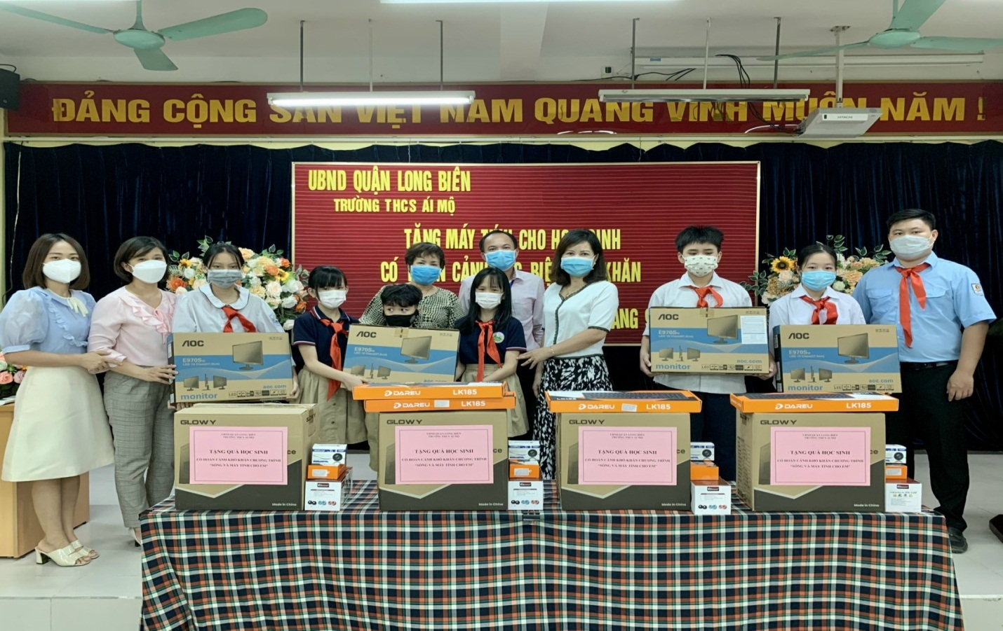
Để có được những kết quả đáng khích lệ ấy phải kể đến sự quan tâm của các cấp lãnh đạo, sự chỉ đạo hợp lý, sát sao của ban giám hiệu nhà trường, sự đồng lòng của các bậc phụ huynh, các thầy cô giáo và các em học sinh.
Kết thúc học kỳ I với nhiều khó khăn nhưng cũng gặt hái được nhiều thành công, thầy và trò trường THCS Ái Mộ quyết tâm đoàn kết, phấn đấu, nỗ lực nhiều hơn nữa để gặt hái nhiều thắng lợi mới trong năm học 2021-2022.
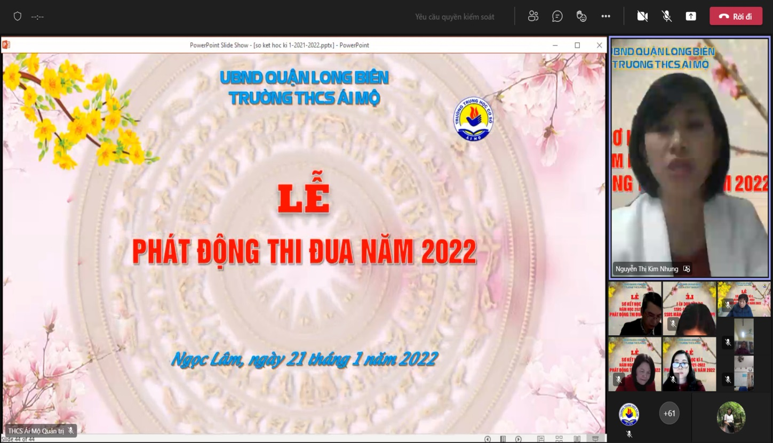
Một mùa xuân mới lại về trên quê hương đất nước với sắc thắm muôn hoa rực rỡ, xin chúc các thầy cô giáo, các bậc phụ huynh và các em học sinh và gia đình luôn mạnh khỏe, an khang và gặt hái được nhiều thành công hơn trong công việc, cuộc sống!

